**Diseño de Bajo Nivel**

18/03/2022

Versión **1.1**

**Historial de revisiones**

**Autores:**

Darien Miguel Sánchez Arévalo

Angel Alejandro Salinas García

Fernando De Luna Guardiola

|  |  |  |  |
| --- | --- | --- | --- |
| Fecha | Versión | Descripción | Autor |
| 18/03/2022 | 1.0 | Elaboración Inicial del Diseño de Bajo Nivel | Darien Miguel Sánchez Arévalo |
| 19/03/2022 | 1.1 | Implementación de diseño y formato | Fernando de Luna Guardiola |
| 21/03/2022 | 1.2 | Elaboración de la instalación del software | Darien Miguel Sánchez Arévalo |

Índice

**1. Introducción** 4

**2. Objetivo** 4

**3. Antecedentes** 5

**4. Requerimientos de diseño** 5

**Figura 1. Mapa Central** 6

**Figura 2. Mapa E-R** 7

**5. Información General del Hardware** 8

**6. Información General de Software** 8

**7. Monitoreo** 15

**7.1**  **Monitoreo del Sistema Operativo de Windows** 15

**7.2**  **Métrica estándar por monitorear.** 15

**8. Licenciamiento** 15

**9. Redes** 16

**10. Sistema Operativo** 17

**11. Niveles de Servicio** 17

**12. Términos y Condiciones** 18

# **1. Introducción**

En el presente documento se presentará al cliente un diseño de bajo nivel (LLD) que tiene como propósito mostrar la implementación de dos máquinas virtuales: la página web y la base de datos, cada una adecuándose a los requerimientos pedidos por el mismo cliente. Como se utilizó Microsoft Azure para montar las máquinas virtuales, ciertas configuraciones e infraestructura de red no las podemos cambiar, ni manipular el hardware físico, dado que accedemos a estas máquinas virtuales desde un servidor remoto.   
Se verá las especificaciones de las máquinas virtuales, instalación y configuración de los softwares necesarios para su funcionamiento y también los cambios necesarios en los puertos.  
También se contará con las especificaciones de la página web y también del gestor de base de datos que utilizaremos y toda la información referente a estas.

# **2. Objetivo**

Para solucionar la problemática que nos solicitó el cliente, presentaremos las partes esenciales para su funcionamiento.

La página web se trata sobre un videojuego creado por la empresa, el juego consta de tres mapas, en donde cada uno cuenta con diferentes niveles y un jefe final, todos estos mapas el usuario los podrá disfrutar sin ninguna restricción, teniendo también la posibilidad de iniciar una partida con dos jugadores, así mismo, se tendrá toda la información como estadísticas de juego, fechas en las cuales jugaron, entre otras.

Al saber el fin de la página, entendemos la idea base y podemos empezar a trabajar en el diseño de la página web y la base de datos, para poder realizar lo que solicitó el cliente.

# **3. Antecedentes**

Dado que este es el primer trabajo que Digital Team se está encargando en realizar, no está la posibilidad de compararlo con otros trabajos previos. Sin embargo, realizaremos la investigación necesaria para llevar a cabo estos tipos de páginas web y así poder implementar y desarrollar de una manera correcta.

# **4. Requerimientos de diseño**

Utilizaremos el servicio de Azure para crear una máquina virtual donde se desarrollará y hospedará la aplicación web. Contará con un sistema operativo de Windows Server 2019 Datacenter, al mismo tiempo, éste tendrá una conexión con una base de datos externa que se hospedará también en los servicios de Azure. Se ha establecido, sin embargo, que se requiere de una división lógica entre 3 partes específicas del producto:

Como se ha mencionado anteriormente, utilizaremos una base de datos para almacenar la información que se genere del sistema, para esto se utilizará una base datos en MySQL

Por otra parte, el sistema contará con un backend que se encargará de comunicarse con la base de datos y así realizar el intercambio entre la información almacenada.

Finalmente, la interfaz gráfica de usuario, que se encargará de la captura de la información mediante los eventos que el mismo usuario activará.

## **Figura 1. Mapa Central**

Dentro de la arquitectura, debe planearse un modelo lógico que permita ingresar y almacenar los datos que se manejarán en nuestra página y que se estarán mostrando al cliente.

Una idea de este modelo se plantea en el siguiente diagrama E-R.

## **Figura 2. Mapa E-R**

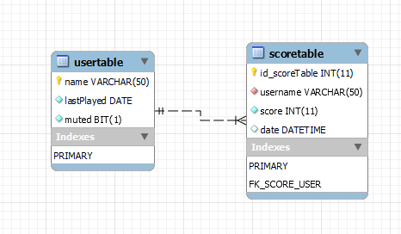

Dado que la página es únicamente para jugar, simplificamos la base de datos donde solo hay dos tablas: usuarios y puntuaciones.

# **5. Información General del Hardware**

|  |  |
| --- | --- |
| Máquina Virtual Página Web / Base de Datos | |
| Procesador | Intel Xeon Platinum |
| RAM | 16 GB |
| Almacenamiento | 127 GB |
| vCPU | 2 |
| Discos de Datos | 4 |

# **6. Información General de Software**

Para Página Web:

|  |  |
| --- | --- |
| Versión PHP | 7.4.28, VC15 x86 Non-Thread Safe |
| Versión IIS | 10.0.17763.1 |

**Instalación de PHP**

Para instalar PHP en la máquina virtual debemos acceder a su [*página oficial*](https://windows.php.net/download/) para descargar los recursos necesarios. En nuestro caso queremos utilizar la versión **7.4.28** y de los que nos presentan, elegiremos este [*zip*](https://windows.php.net/downloads/releases/php-7.4.28-nts-Win32-vc15-x64.zip)*.*

*‎ Si está utilizando PHP como FastCGI con IIS, debe usar las versiones de PHP Non Thread Safe (NTS).‎ *

Ahora, necesitamos las librerías para compilar las versiones de PHP. Necesitamos la VC15 en x86. [Se descarga aquí](https://aka.ms/vs/16/release/VC_redist.x86.exe).

Ahora que ya descargamos lo necesario, creamos una carpeta llamada “PHP” localizada en C:\ y extraemos todos los archivos del *.zip* que descargamos. Debe de verse así:

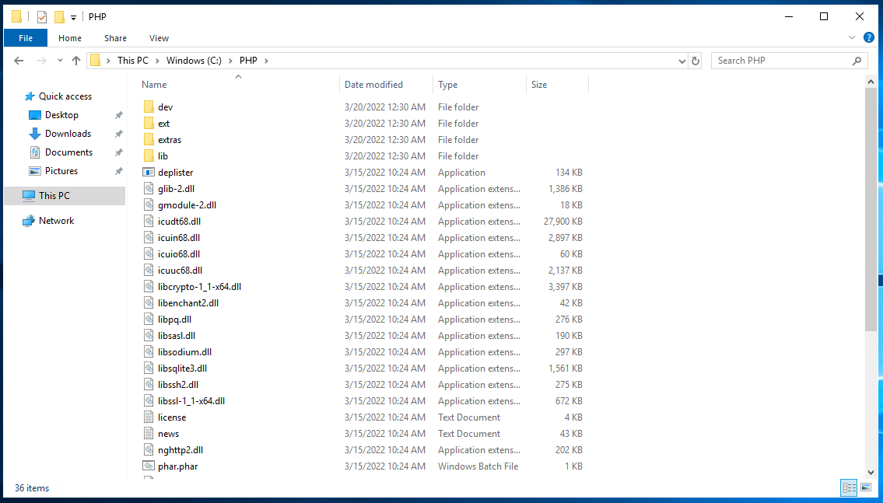

Lo siguiente que debemos hacer es instalar VC15, ejecutamos el *.exe* y lo instalamos, no es muy complejo los pasos para la instalación.

Ahora debemos crear la variable de entorno para manejar PHP. Abrimos la barra de búsqueda de Windows y escribimos “Variables” y seleccionamos la opción “*Edit the system environment variables”*. Se nos abrirá una ventana de “*System Properties*” y clickeamos “*Environment Variables…*”, a continuación seleccionamos “*Path*” y le damos al botón de “*Edit*” y agregamos la ruta donde instalamos PHP, en nuestro caso es: C:\PHP.

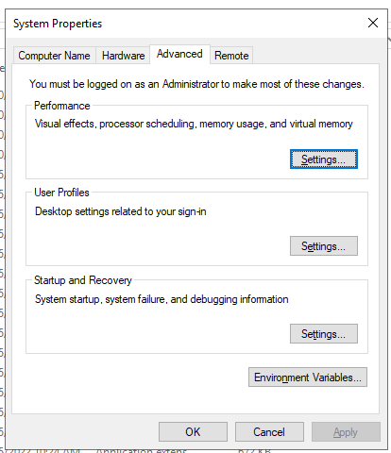

Para finalizar la instalación, vamos a C:\PHP y buscamos el archivo llamado “php.ini-production” y lo renombramos como “php.ini”. Abrimos el archivo y cambiamos ciertas configuraciones que nos interesan.

¡Y listo! Hemos terminado de instalar PHP en la máquina virtual.

**Instalación de IIS (Internet Information Services).**

Abrimos la aplicación “Server Manager” y seleccionamos “Add roles and features”. Cuando lleguemos a la parte de “Server Roles”, debemos asegurarnos de seleccionar “Web Server (IIS)”, ya que nos proporcionará una infraestructura de aplicaciones web confiable, manejable y escalable. En “Role Services” de “Web Server Role (IIS)” debemos marcar la casilla de “CGI”, que define como un servidor web pasa información a un programa externo.

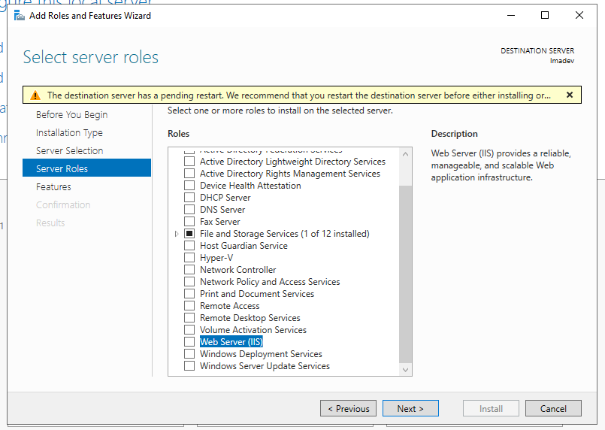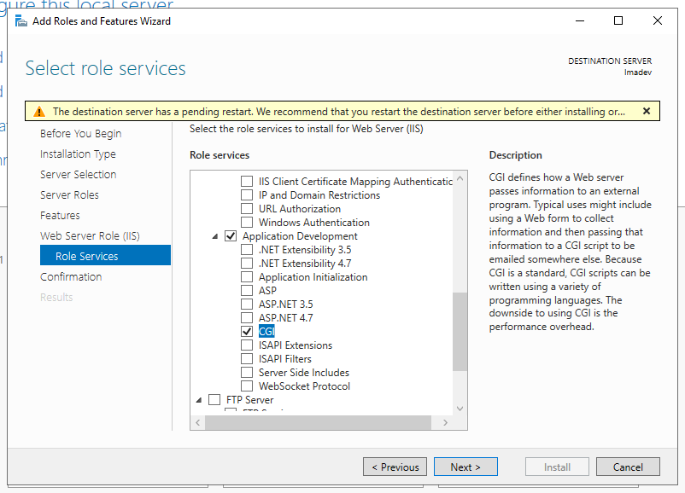

Una vez que estemos asegurados de haber seleccionado los puntos anteriores, continuamos con los pasos hasta terminar la instalación.

**Configuración de IIS.**

Una vez instalado, debemos configurar ciertas cosas para poder trabajar con PHP.

Abrimos la aplicación de IIS y seleccionamos el servidor, en nuestro caso es “lmadev” y seleccionamos “Handler Mappings” y entonces “Add Module Mapping” y lo llenamos con la siguiente información:

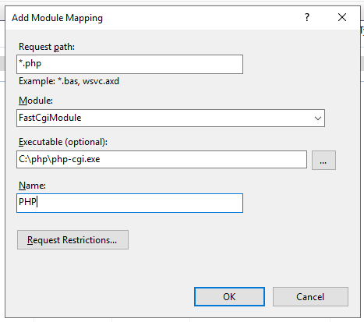



Entramos a “Request Restrictions…” y en la nueva ventana seleccionamos el Radio Button que dice “File or folder” y le damos Ok.

Con esto, ahora podremos ejecutar correctamente código PHP en nuestra aplicación web. Una configuración extra es entrar a “Default Document” y agregar “index.php” para que el archivo llamado “index.php sea lo que se ejecute por defecto al entrar al dominio web.

Por último: la carpeta donde se almacenan los archivos de la página web se encuentran en C:\inetpub\wwwroot (Aparece una vez instalado IIS). Eliminamos los archivos predeterminados dentro de la carpeta wwwroot y movemos los archivos de nuestra página web ahí mismo.

Para Base de Datos:

|  |  |
| --- | --- |
| MySQL Server | 8.0.18 – x64 |
| MySQL Workbench | 8.0.18 – x64 |
| MySQL Shell | 8.0.18 – x64 |
| MySQL Router | 8.0.18 – x64 |

**Instalación de MySQL**

Primeramente debemos descargar el instalador de MySQL para Windows, lo podemos [descargar aquí](https://dev.mysql.com/downloads/file/?id=510038).

Una vez abierto el instalador nos mostrará qué tipo de instalación queremos, en nuestro caso elegimos la opción “Custom” para hacer una instalación personalizada y elegir las herramientas que necesitamos.  
A continuación se ve los productos que instalaremos en nuestra máquina virtual:

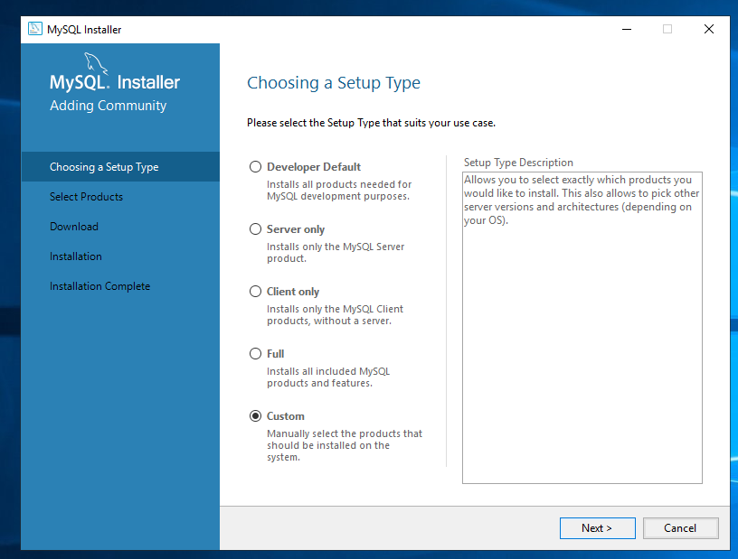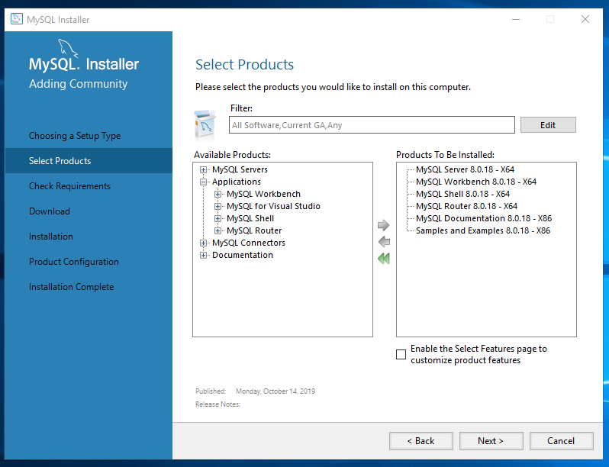

¿Qué hacen esos programas?

**MySQL Server** es el programa donde habilita todas las funciones de la base de datos y hacer posible la creación de tablas, querys, entre otras cosas.

**MySQL Workbench** es una herramienta de diseño de bases de datos visuales que integra el desarrollo, la administración, el diseño, la creación y el mantenimiento de bases de datos SQL en un único entorno de desarrollo integrado para el sistema de bases de datos MySQL

**MySQL Shell** es ‎‎un cliente avanzado y editor de código para MySQL. Proporciona capacidades de scripting para JavaScript y Python e incluye API para trabajar con MySQL

**MySQL Router** es ‎‎un middleware ligero que proporciona enrutamiento transparente entre su aplicación y cualquier servidor MySQL backend‎‎.

Proseguimos con la instalación, es posible que le pidan instalar programas adicionales (VC16 en nuestro caso) para el correcto funcionamiento de los programas.

En “Type and Networking” debemos elegir ciertas configuraciones, en nuestro caso elegimos “Dedicated Computer” para que todos los recursos se operen en la base de datos, hay otras opciones por si hay aplicaciones adicionales en la máquina virtual y limitar los recursos que agarra MySQL.  
El puerto predeterminado que se suele usar para MySQL es el 3306, nosotros dejamos ese mismo. El protocolo que usa es TCP/IP y es importante saber esto.

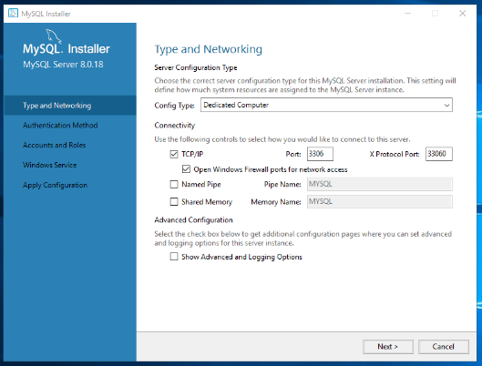

Elegimos la contraseña con la que nos conectaremos con la cuenta principal (root), determinamos como queremos que se llame el servicio de Windows de MySQL (MySQL 8018) y continuamos con los pasos hasta terminar la instalación.

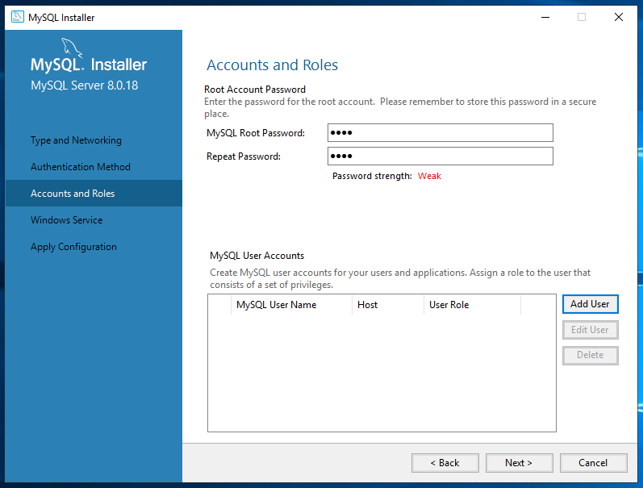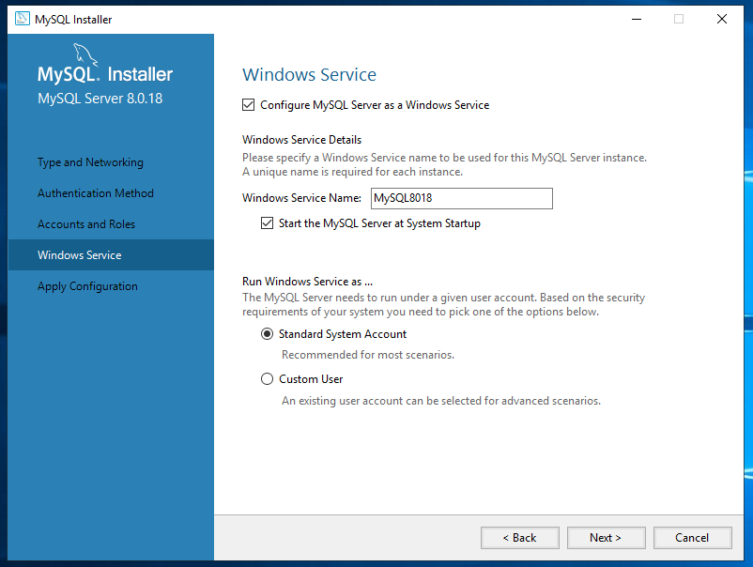

Por último, necesitamos abrir el puerto 3306 en la máquina virtual, en nuestro caso utilizamos Azure, así que en el Dashboard nos vamos a “Redes” y “Agregar regla de puerto de entrada” y lo llenamos con los siguientes datos:

Y listo, al agregar el puerto ya se puede conectar a la base de datos.

# **7. Monitoreo**

## **7.1 Monitoreo del Sistema Operativo de Windows**

Al utilizar los servicios que nos ofrece Microsoft Azure, nos ofrece un Dashboard donde podemos ver diferentes métricas y estadísticas para llevar a cabo un correcto monitoreo y mantenimiento de las máquinas virtuales.

## **7.2 Métrica estándar por monitorear.**

Las métricas que más se consideran importantes a monitorear son las siguientes:

* Porcentaje de utilización de la CPU.
* Entrada de red (bytes)
* Salida de red (bytes)
* Lecturas de disco (bytes)
* Escrituras de disco (bytes)

Se necesitará de una cuenta para poder monitorear las máquinas virtuales.

# **8. Licenciamiento**

Al utilizar Microsoft Azure, ya nos otorga la licencia del sistema operativo que se desea utilizar, en nuestro caso es Windows Server 2019 Datacenter.

# **9. Redes**

A continuación, se mostrarán las siguientes direcciones y seguridad agregada a los equipos que se utilizarán. Todas éstas fueron dadas por Microsoft Azure.

**Máquina Virtual Página Web**

|  |  |
| --- | --- |
| WINDOWS SERVER 2019 DATACENTER | |
| IPv4 Pública | 20.127.114.154 |
| DNS IPv4 Pública | mediacourse.eastus.cloudapp.azure.com |
| ID Subred | lmadev_group-vnet/default |

|  |  |  |
| --- | --- | --- |
| SEGURIDAD | | |
| Puerto | **Nombre** | **Protocolo** |
| 3389 | RDP | TCP |
| 80 | HTTP | TCP |
| 443 | HTTPS | TCP |

**Máquina Virtual Base de Datos**

|  |  |
| --- | --- |
| WINDOWS SERVER 2019 DATACENTER | |
| IPv4 Pública | 20.127.49.244 |
| DNS IPv4 Pública | mediacourse-db.eastus.cloudapp.azure.com |
| ID Subred | mediacourse-db_group-vnet/default |

|  |  |  |
| --- | --- | --- |
| SEGURIDAD | | |
| Puerto | **Nombre** | **Protocolo** |
| 3389 | RDP | TCP |
| 80 | HTTP | TCP |
| 443 | HTTPS | TCP |
| 3306 | MYSQL | TCP |

# **10. Sistema Operativo**

El Sistema Operativo que utilizaremos será Windows Server, el cuál es una distribución de Microsoft para el uso de servidores. Utilizaremos la versión Windows Server 2019 Datacenter. ‎La edición Datacenter está optimizada para la virtualización a gran escala; su licencia permite que un servidor ejecute un número ilimitado de instancias de Windows Server.

# 

# **11. Niveles de Servicio**

|  |  |  |  |  |  |
| --- | --- | --- | --- | --- | --- |
| Componentes | Descripción del componente | Compromiso | Unidad | Periodo | Observaciones / Condiciones |
| Monitoreo | Recolección de información de la máquina virtual. | 100% | Minutos | Mensual | Incluye monitoreo del rendimiento del servidor. Los diagnósticos deberán ser monitoreados desde dentro de la máquina |
| Almacenamiento de Puntuaciones | Tiempo en el que se solicita información de los puntajes y su tiempo de respuesta. | 100% | Días | Semanal | Cada que sea posible, se aplicará una optimización, que será aplicada desde dentro de la máquina. |
| Atención de solicitudes de servicio | Solicitud de cambio que requiera la carga del juego. | 90~% | Evento | ----------- | Los tiempos de atención y solución dependerá del grado de incidente registrado o detectado al centro de atención. |
| Solicitud de cambio que requiera el cambio de vista de las puntuaciones. | 90~% | Evento |
| Solicitud de cambio que añade los cambios del cliente. | 90~% | Evento |

|  |  |
| --- | --- |
| **DEFINICIÓN DE TIEMPOS** | |
| **Atención** | El tiempo mínimo desde que el cliente ha enviado el correo correspondiente y/o generación de una solicitud. |
| **Respuesta** | Entre el tiempo mínimo y medio, dependiento la cantidad de pedidos que se hayan generado anteriormente y que no han sido respondidos aún. |
| **Solución** | Entre el tiempo mínimo y medio, dependiento la urgencia y actividad que el cliente ha solicitado, además de las solicitudes que aún están en cola. |

# **12. Términos y Condiciones**

Todas las modificaciones, cambios o mantenimiento que se hicieron durante el desarrollo del trabajo, se realizaron bajo el nombre de Digital Team.

La configuración hasta el fin del desarrollo será decidida y ejecutada por Digital Team, una vez activada será ejecutada por el cliente, con la posibilidad de comunicarse con nosotros.

Para la configuración y monitoreo se debe ejecutar una sesión para ingresar a la cuenta de Microsoft Azure y visualizar el dashboard con los datos a monitorear.

La configuración y gestión de la página web será ejecutada por parte de la empresa, una vez activada será ejecutada por el cliente.

La administración y gestión de la base de datos será ejecutada por parte de la empresa.